В МОУ Белогорской СОШ 20 ноября прошли мероприятия, приуроченные ко Дню правовой помощи детям. Были проведены следующие мероприятия:

1. Классные часы «20 ноября – Всероссийский День правовой помощи детям».
2. Разработка листовок «Ребёнок и я имею права»
3. Конкурс детского рисунка «Я рисую свои права»
4. Беседа в музее «Конвенция о правах ребёнка»

Классные часы

«20 ноября – Всероссийский День правовой помощи детям»

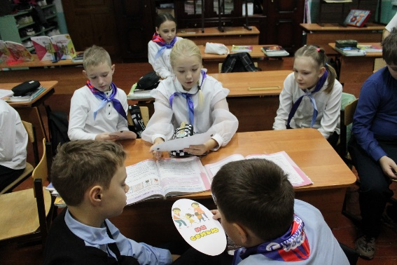 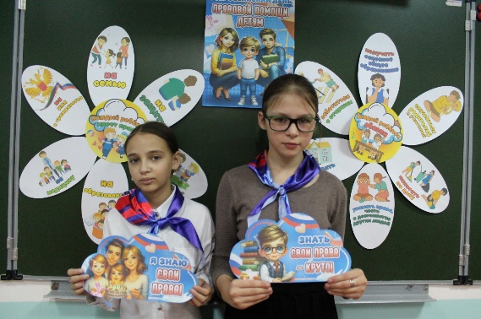

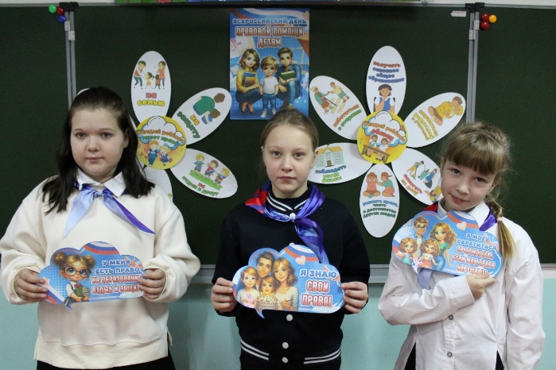 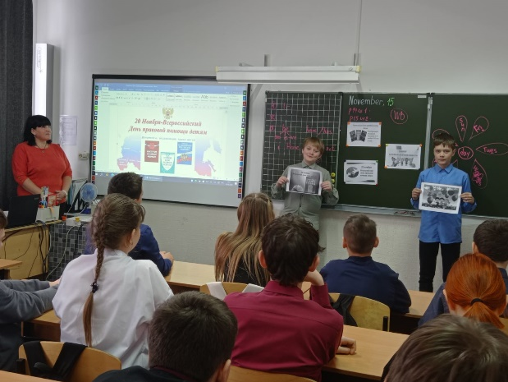

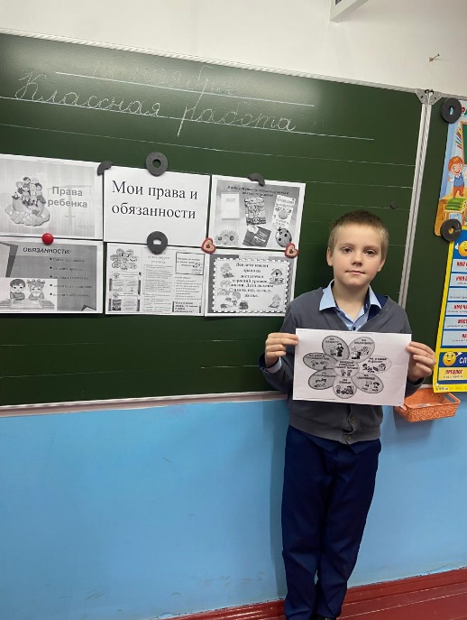 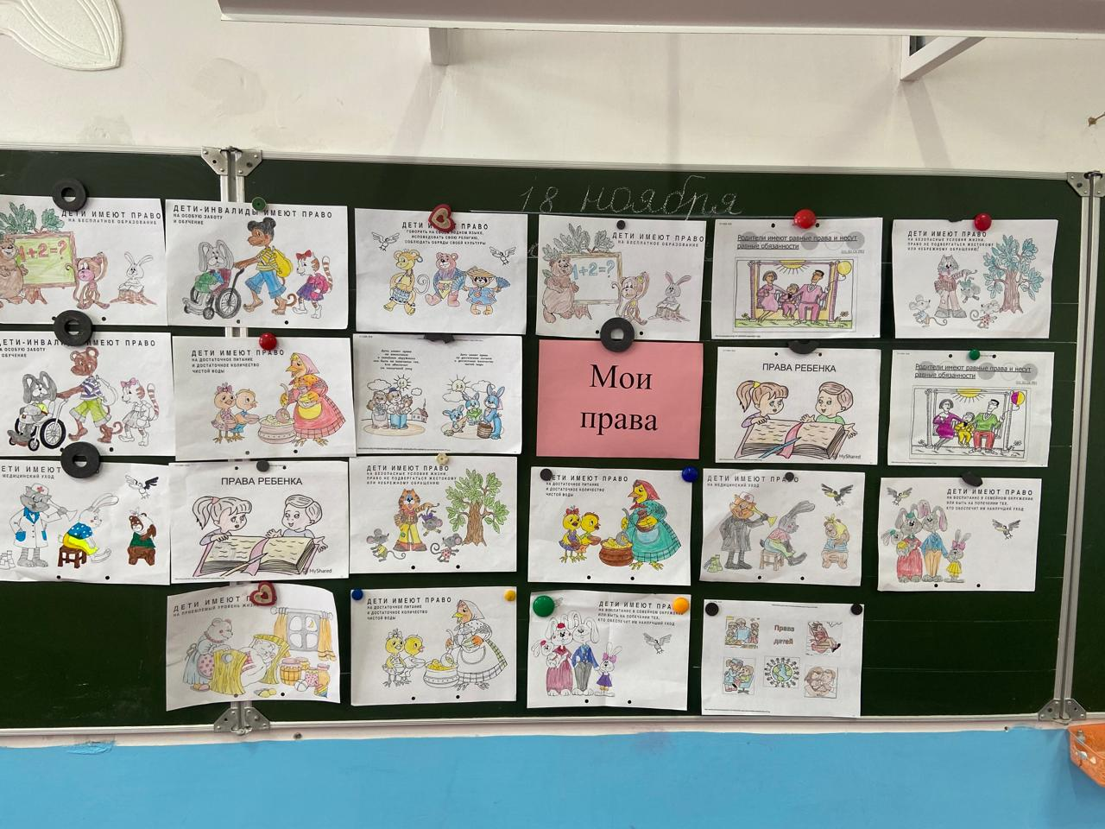

«Конвенция о правах ребёнка»

с показом презентации (в музее)

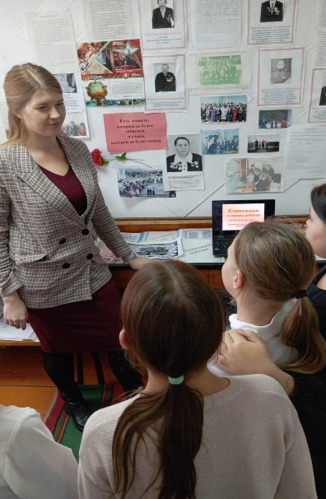 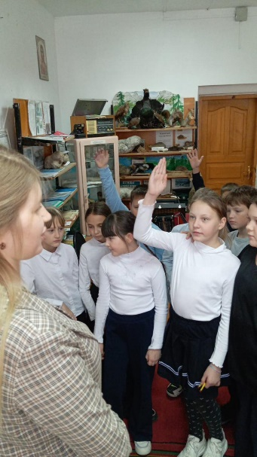 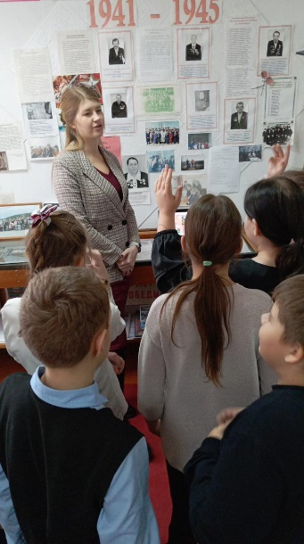

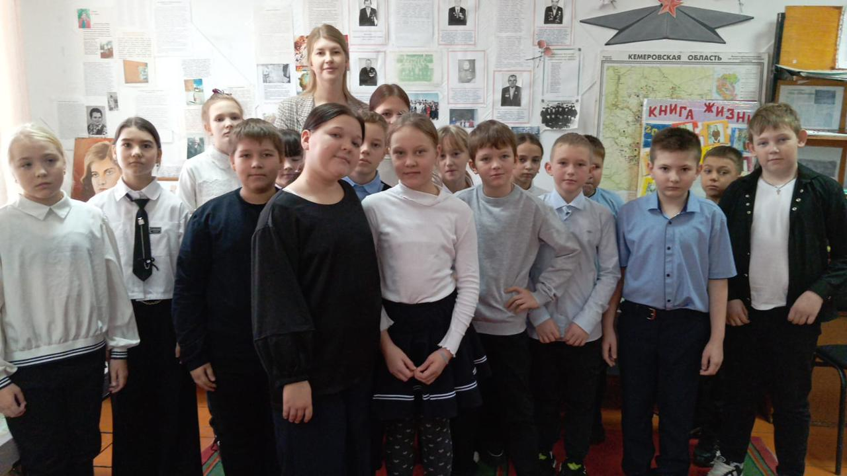

Разработка листовок «Ребёнок и я имею право»

